实验四 OpenGL的鼠标交互绘制

一、实验目的
1、掌握OpenGL的鼠标按钮响应函数
2、掌握OpenGL的鼠标移动响应函数
3、进一步巩固OpenGL的基本图元绘制的基础
二、实验环境
硬件要求：
PC机，主流配置，最好为独立显卡，显存512M以上。
软件环境：
操作系统：Windows 7/Windows10。
语言开发工具：Microsoft Visual studio 2010/2017,Visual C/C++。
程序框架：Win32应用程序
三、实验内容与要求
- 要求：
- 课堂完成鼠标画草图、画矩形程序，保存实验代码备用。
- 加分题（可选）：思考鼠标画X形（鼠标画X形（星形、圆形、雪花形。。。）
- 提交实验报告：学号姓名-lab4-鼠标画图.docx

- 内容：
1) 鼠标画草图-实现鼠标点到哪，线就画到哪
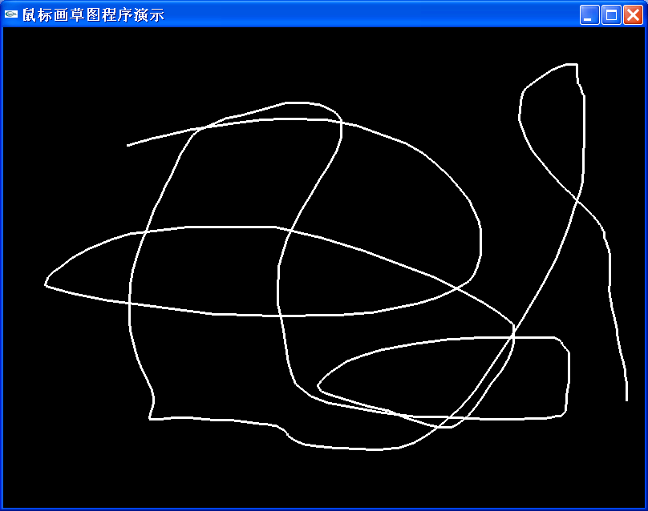
图4-1 鼠标画草图

思路：
1.在主程序注册鼠标响应和鼠标移动子函数
glutMouseFunc(mymouse);
glutMotionFunc(mymotion)；
放在display注册之后和mainloop之前
2. 在程序头部声明鼠标响应和鼠标移动子函数
void myMouse(int button,int state,int x,int y);
void myMotion(int x,int y);

3. 构造鼠标响应子函数
//鼠标按钮响应事件..
void myMouse(int button,int state,int x,int y)
{
//鼠标左键按下—确定起始点

//鼠标左键松开___画最后一个顶点，画线结束

}
4. 构造鼠标移动子函数
//鼠标移动时获得鼠标移动中的坐标-----------------------------------------------------
void myMotion(int x,int y)
{
// 鼠标移动__线画到哪

}

5. 修改显示函数Display();

附： 画直线程序框架

#include "stdafx.h"
#include <glut.h>
int ww,hh; // for display window width and height
void Myinit(void);
void Reshape(int w, int h);
void Display(void);

int APIENTRY _tWinMain(HINSTANCE hInstance,
HINSTANCE hPrevInstance,
LPTSTR lpCmdLine,
int nCmdShow)
{
UNREFERENCED_PARAMETER(hPrevInstance);
UNREFERENCED_PARAMETER(lpCmdLine);

char *argv[] = {"hello ", " "};
int argc = 2; // must/should match the number of strings in argv

glutInit(&argc, argv); //初始化GLUT库；
glutInitWindowSize(800, 600); //设置显示窗口大小
glutInitDisplayMode(GLUT_DOUBLE | GLUT_RGB); //设置显示模式；（注意双缓冲）
glutCreateWindow("鼠标画线小程序演示"); // 创建显示窗口
Myinit();

glutDisplayFunc(Display); //注册显示回调函数
glutReshapeFunc(Reshape); //注册窗口改变回调函数

glutMainLoop(); //进入事件处理循环
return 0;
}

void Myinit(void)
{
glClearColor(0.0,0.0,0.0,0.0);
glLineWidth(3.0);
}

//渲染绘制子程序--------------------------------------------------------------------------
void Display(void)
{
glClear(GL_COLOR_BUFFER_BIT); //刷新颜色缓冲区；
glBegin(GL_LINES);
glVertex2f(0,0);
glVertex2f(ww,hh);
glEnd();
glutSwapBuffers(); //双缓冲的刷新模式；
}

//-----------------------------------------------
void Reshape(int w, int h) //窗口改变时自动获取显示窗口的宽w和高h
{
glMatrixMode(GL_PROJECTION); //投影矩阵模式
glLoadIdentity(); //矩阵堆栈清空
glViewport(0, 0, w, h); //设置视区大小
gluOrtho2D(0, w, 0, h); //设置裁剪窗口大小
ww=w;
hh=h;
}

2） 鼠标画线
阅读OpenGL鼠标画线程序，能够实现在绘制窗口用鼠标交互绘制若干条直线，鼠标左键首先按下，确定直线的起始点，鼠标左键按下同时移动，看到画线过程，鼠标左键松开时，确定直线的终点，可重复画多条直线。
实现主要思路：
1) 写出画静止若干条直线程序框架，坐标用变量替代；
2) 在主函数里注册鼠标按钮响应函数和鼠标移动响应函数；
3) 在鼠标按钮响应子函数里，给出鼠标按钮响应事件；
4) 在鼠标移动响应子函数里，给出鼠标移动响应事件；
5) 读懂程序并分析程序，保留程序。

//鼠标画线小程序
#include "stdafx.h"
#include <glut.h>

#define N 1000 //maximum line numbers
int ww,hh; // for display window width and height
int line[N][4], k=0; //for line's endpoint coordinates and line number

void Myinit(void);
void Reshape(int w, int h);
void myMouse(int button,int state,int x,int y);
void myMotion(int x,int y);
void Display(void);
void drawlines();

int APIENTRY _tWinMain(HINSTANCE hInstance,
HINSTANCE hPrevInstance,
LPTSTR lpCmdLine,
int nCmdShow)
{
UNREFERENCED_PARAMETER(hPrevInstance);
UNREFERENCED_PARAMETER(lpCmdLine);

char *argv[] = {"hello ", " "};
int argc = 2; // must/should match the number of strings in argv

glutInit(&argc, argv); //初始化GLUT库；
glutInitWindowSize(800, 600); //设置显示窗口大小
glutInitDisplayMode(GLUT_DOUBLE | GLUT_RGB); //设置显示模式；（注意双缓冲）
glutCreateWindow("鼠标画线小程序演示"); // 创建显示窗口
Myinit();
glutDisplayFunc(Display); //注册显示回调函数
glutMouseFunc(myMouse); //注册鼠标按钮回调函数
glutMotionFunc(myMotion); //注册鼠标移动回调函数
glutReshapeFunc(Reshape); //注册窗口改变回调函数
glutMainLoop(); //进入事件处理循环
return 0;
}

void Myinit(void)
{
glClearColor(0.0,0.0,0.0,0.0);
glLineWidth(3.0);
}

//渲染绘制子程序--------------------------------------------------------------------------
void Display(void)
{
glClear(GL_COLOR_BUFFER_BIT); //刷新颜色缓冲区；
drawlines(); //画线子程序；
glutSwapBuffers(); //双缓冲的刷新模式；
}

//-----------------------------------------------
void Reshape(int w, int h) //窗口改变时自动获取显示窗口的宽w和高h
{
glMatrixMode(GL_PROJECTION); //投影矩阵模式
glLoadIdentity(); //矩阵堆栈清空
glViewport(0, 0, w, h); //设置视区大小
gluOrtho2D(0, w, 0, h); //设置裁剪窗口大小
ww=w;
hh=h;
}

//鼠标按钮响应事件..
void myMouse(int button,int state,int x,int y)
{
if(button==GLUT_LEFT_BUTTON&&state==GLUT_DOWN)
{
line[k][0]=x; //线段起点x坐标
line[k][1]=hh-y; //线段终点y坐标
}

if(button==GLUT_LEFT_BUTTON&&state==GLUT_UP)
{
line[k][2]=x; //线段起点x坐标
line[k][3]=hh-y; //线段终点y坐标
k++;
glutPostRedisplay();
}
}

//鼠标移动时获得鼠标移动中的坐标-----------------------------------------------------
void myMotion(int x,int y)
{
//get the line's motion point
line[k][2]=x; //动态终点的x坐标
line[k][3]=hh-y; //动态终点的y坐标
glutPostRedisplay();
}

//画线子程序
void drawlines()
{
for(int i=0;i<=k;i++) //********
{
glBegin(GL_LINES);
glVertex2f(line[i][0],line[i][1]);
glVertex2f(line[i][2],line[i][3]);
glEnd();
}
}

鼠标画线程序运行后，程序效果如图3-3所示。
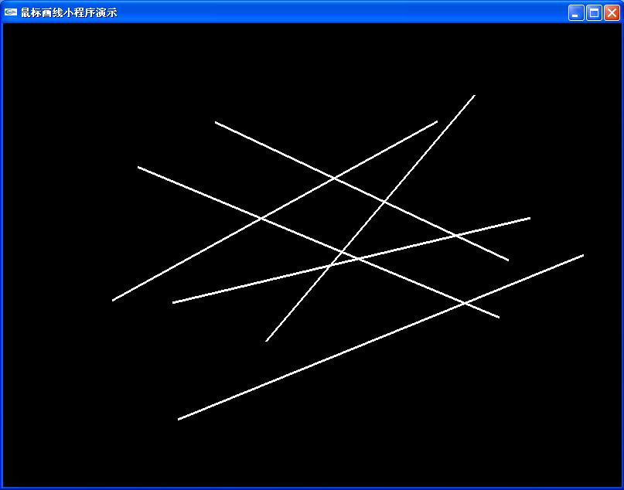
图4-2 鼠标画线

3） 鼠标绘制矩形（将此修改代码贴到实验报告中）
修改鼠标画线程序，要求：能够实现在绘制窗口用鼠标交互绘制若干矩形，鼠标左键首先按下，确定矩形对角线的起始点，鼠标左键按下同时移动时，看到画矩形过程，鼠标左键松开，确定矩形对角线的另一点，可重复画多个矩形。如图3-4所示。
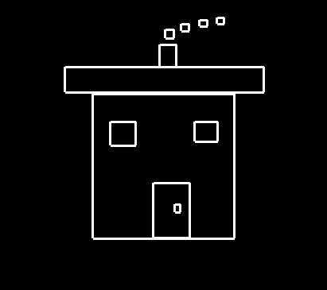
图4-3 鼠标画矩形

4）思考题鼠标画圆
鼠标画圆应如何修改代码？

四、 参考函数与代码：
基本图元函数绘制参考教材地5章，鼠标交互函数参考教材第6章。
1)裁剪窗口设置函数：
gluOrtho2D(xwmin,xwmax,ywmin,ywmax);
xwmin,xwmax,ywmin,ywmax为裁剪窗口在世界坐标系的位置，分别为x最小，x最大，y最小，y最大
2) 视区设置函数：
glViewport(startx,starty,viewport_width,viewport_height);
绘图区在显示窗口中的位置，以屏幕坐标系为参考
startx,starty,viewport_width,viewport_height分别为绘图区在显示窗口的起点位置， 以及绘图区的宽度和高度
- 鼠标鼠标按钮响应回调函数：
原型为void glutMouseFunc(void (*func) (int button, int state, int x, int y)); , 该函数在主程序中注册调用。参数func为处理鼠标按键响应的函数名称，它有四个形参，第一个形参button表示鼠标按钮名称，它的值有GLUT_LEFT_BUTTON, GLUT_MIDDLE_BUTTON,GLUT_RIGHT_BUTTON分别表示鼠标左键、中键和右键。第二个参数 state表示鼠标按钮的状态，它的值有 GLUT_UP,GLUT_DOWN分别表示鼠标按钮松开和按下的两种状态。第三个和第四个参数 x,y表示返回鼠标在窗口中的位置(原点在左上角)。
下面举例说明鼠标响应函数如何使用。
例实现鼠标按下左键程序即退出。首先在主程序中注册鼠标响应回调函数：glutMouseFunc(mymouse); 鼠标响应函数mymouse中的代码设置如下：
void mymouse(int x,int y,int button,int state)
{
if (state==GLUT_DOWN
&&button==GLUT_LEFT_BUTTON) exit();
}

- 鼠标按钮按下时移动响应函数：
原型为void glutMotionFunc(void (*func) (int x,int y)); 该函数在主程序中注册调用。参数func为处理鼠标移动时响应的函数名称，它有两个形参 x,y表示返回鼠标在窗口中的位置(原点在左上角)。

例如，鼠标按下时开始画折线，鼠标按钮松开时结束。首先在主程序中分别注册鼠标移动响应函数：glutMotionFunc(mymotion)；和glutMouseFunc(mymouse); 。鼠标移动响应函数mymotion代码和鼠标按钮响应函数的代码分别设计如下：
void mymotion(int x,int y)
{
if (first_time_called) //如果是第一次
glBegin(GL_LINE_STRIP);
glVertex2f(sx*(GLfloat)x,sy*(GLfloat)(h-y));
}

void mymouse(int button, int state, int x, int y)
{
if (state==GLUT_UP&& button==GLUT_LEFT_BUTTON)
glEnd();
}

- 鼠标按钮松开时移动响应函数：
原型为void glutPassveMotionFunc(void (*func) (int x,int y))。 该函数在主程序中注册调用。参数func为处理鼠标按钮松开时的移动响应函数名称，它有两个形参 x,y表示返回鼠标在窗口中的位置(原点在左上角)。该函数的使用方法同上。

- 鼠标进入/离开窗口响应函数：
原型为void glutEntryFunc(void(*func)(int state)。参数func 表示处理鼠标进入或离开窗口事件的函数名，该函数有一个形参state, 它有两个值GLUT_LEFT和GLUT_ENTERED分别表示表明是鼠标离开窗口还是进入窗口。使用方法和前面其他的鼠标响应函数类似。

- 参考资料：
1）教材P80页：第六章 6.5.6鼠标交互
2）课件：OpenGL-3-interactive & animation.ppt

